# 校园报修维修负责人

（派单员） 使用手册

1. 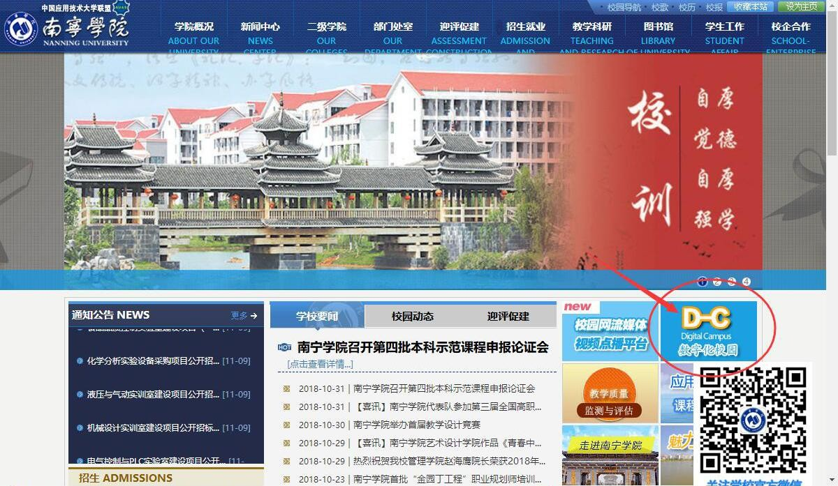如图所示，在南宁学院官网点击进入“南宁学院网络信息中心-数字校园门户”。注意：浏览器最好使用【谷歌浏览器】或者【360 极速模式】
2. 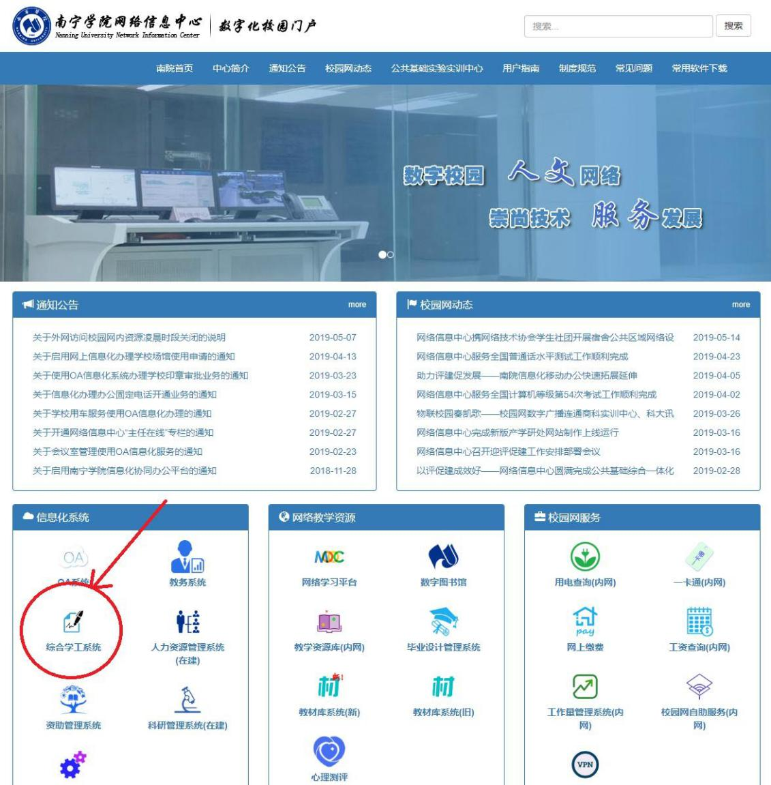点击【综合学工系统】进入【南宁学院网上办事服务大厅】。
3. 登陆系统，账号为教工号（或手机号），默认密码为手机号后六位。注意：如提示密码错误或忘记密码，请联系网络中心进行重置
4. 登陆后按照图片进行操作，进入校园报修服务

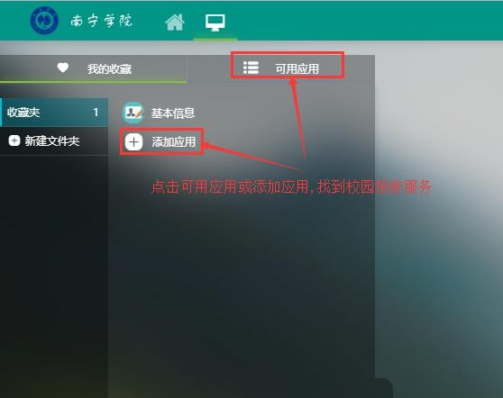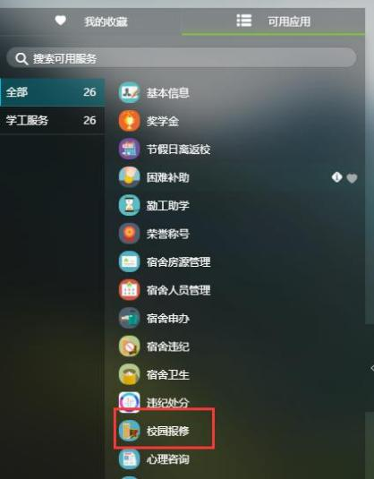

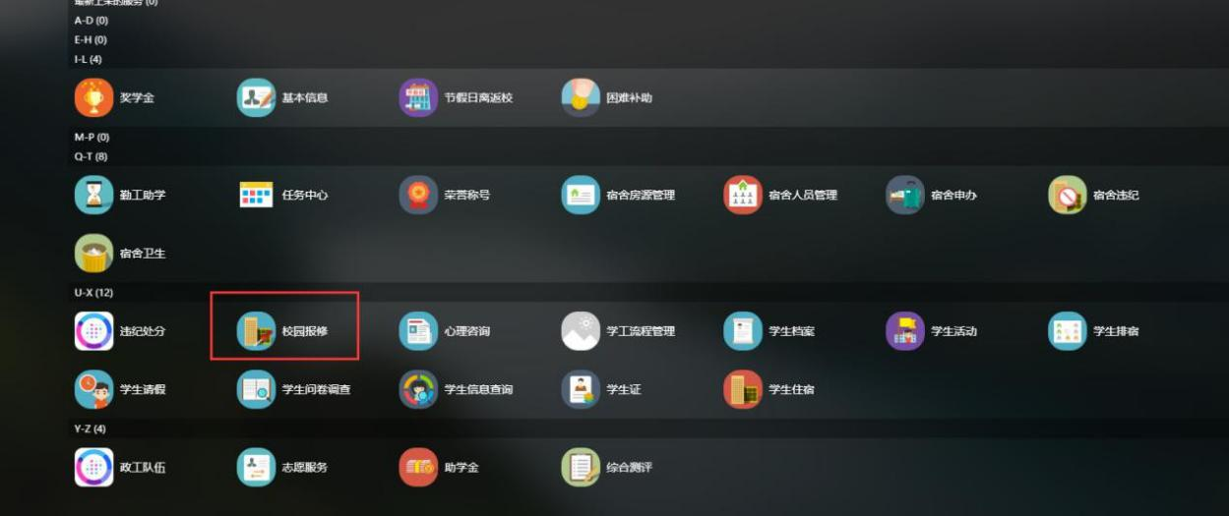

1. 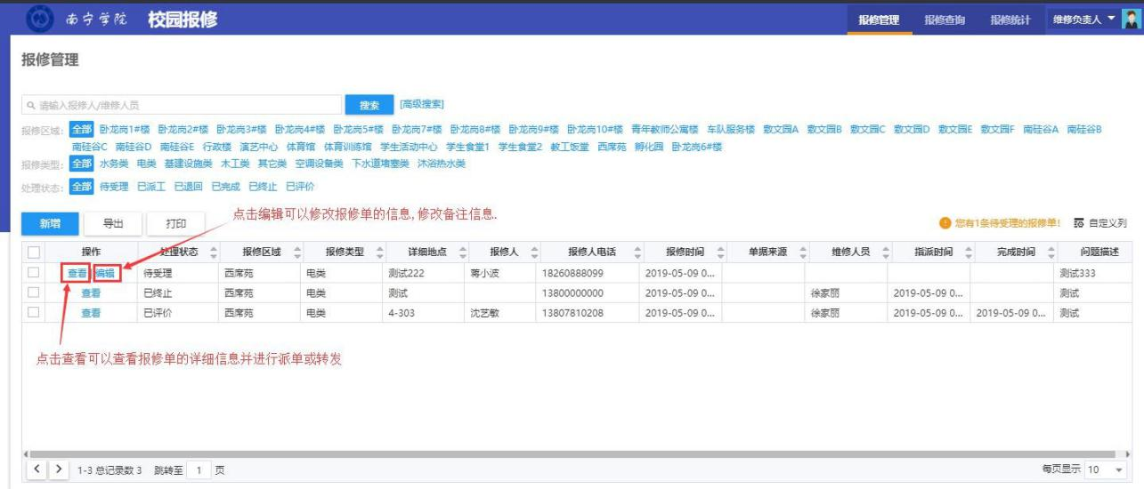点击报修任务条目的查看按钮可查看报修任务详细信息，点击编辑可以修改报修单部分信息。
2. 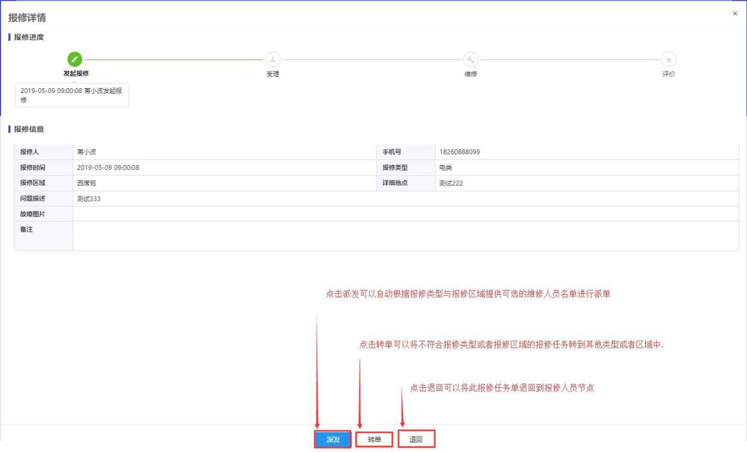在报修详情中可以看到报修的流程与详细信息，点击派发可以将任务派发给相关维修人员。

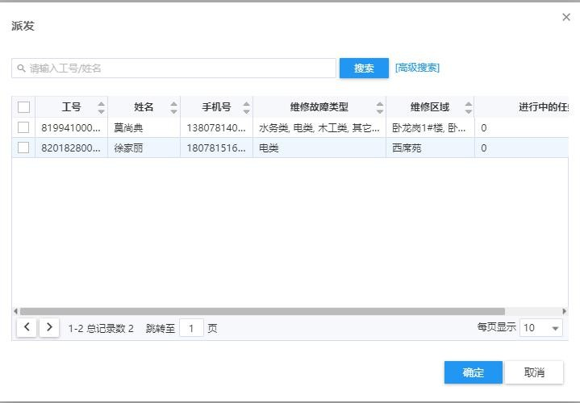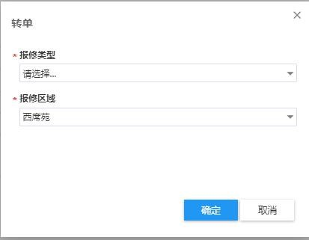

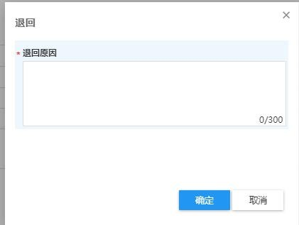

1. 查看已经派发的报修任务可以对任务进行确认完工或终止报修任务的操作，需要注意的是，终止的报修单是不算完成的。

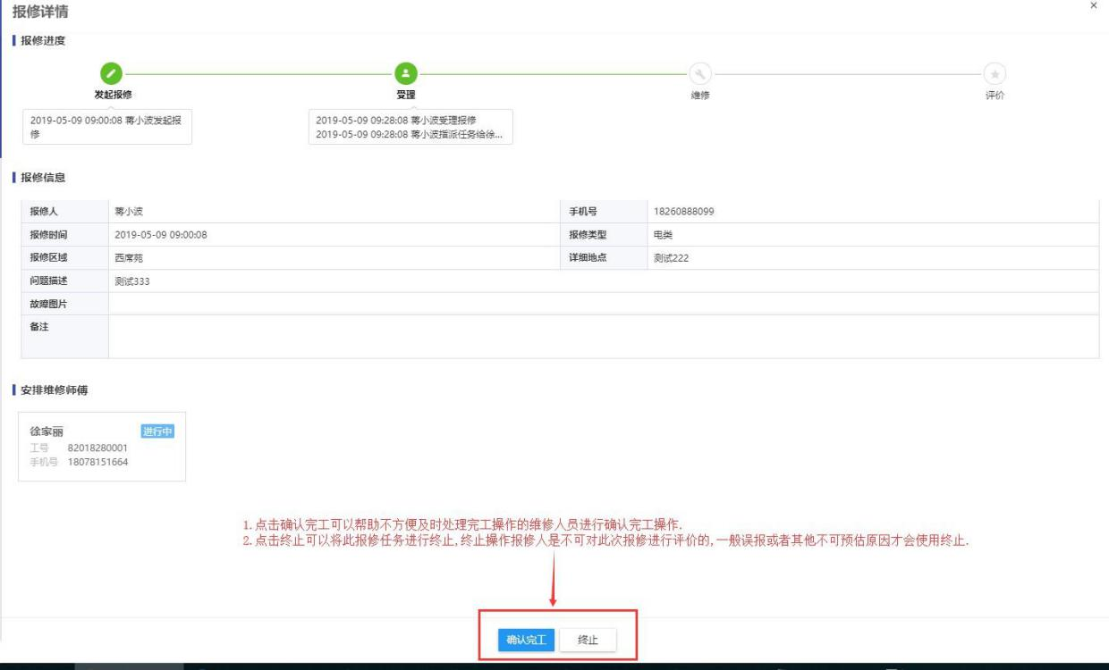

8.点击右上角的报修统计可以查看详细的报修统计图

